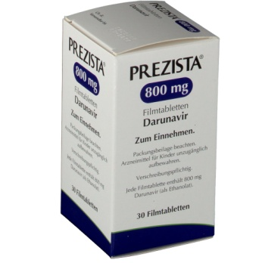
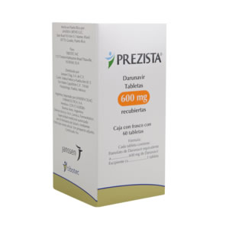
¿Qué es DARUNAVIR?
Es un antivírico que impide la replicación viral, utilizado en el tratamiento del VIH para mantener la carga viral indetectable

¿Qué dosis debo tomar?
Excipientes:
Debe tomar un comprimido una vez al día:
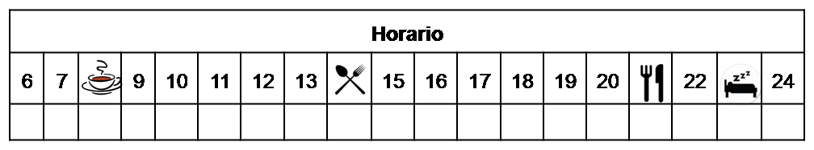
¿Cómo debería tomar DARUNAVIR?
Deberá tomar la dosis indicada con alimentos una vez al día.
No fraccione ni mastique los comprimidos.

¿Qué hago si olvido una dosis?
Si toma darunavir una vez al día: Tómela si quedan más de 12 horas para la próxima dosis
Si toma darunavir dos veces al día: Tómela si quedan más de seis horas para la próxima dosis, y continúe su tratamiento con normalidad.
En caso de vómito, tómela si ha pasado menos de 1 hora desde que ha tomado el medicamento.

¿Qué debe contarle a su médico y farmacéutico antes de empezar el tratamiento?
- Historial de alergia a darunavir o alguno de sus excipientes-
- Historial de enfermedad renal, hepática o hemofilia.
- Embarazo y lactancia-

¿Qué efectos adversos puedo tener?
- Muy frecuentes (1 de cada 10 personas):
  - Diarrea.
- Frecuentes (5 de cada 100 personas):
  - Insomnio, dolor de cabeza, reacciones dérmicas, vómitos y náuseas
- Graves (menos de 1 de cada 1000 personas):
  - Trastornos cardíacos y reacciones dérmicas graves.
Podemos aliviar algunos de estos síntomas siguiendo las instrucciones de la hoja “¿Qué hago si….?”

¿DARUNAVIR puede interaccionar con otros medicamentos?
Debe informar a su médico y farmacéutico de toda la medicación y productos naturales que tome. Algunos de los medicamentos que producen interacciones con darunavir son:
Astemizol, Cisaprida, Domperidona, fármacos para el cáncer
Conivaptan, Dapoxetina, Midazolam, Alprazolam, Oxicodona
Ivabradina, Eplerenona, Lercanidipino, Nimodipino, Ranolazina, Estatinas, Ticagrelor, Tamsulosina,

Observaciones:
Darunavir debe ir siempre acompañado en cada dosis con Ritonavir o cobicistat

¿Cómo debo conservar DARUNAVIR?
- A temperatura ambiente, alejado de la humedad, el calor y la luz. Debe conservar los comprimidos en el envase original.
- En el caso de que le sobre medicación, devuélvala lo antes posible al Servicio de Farmacia de su Hospital.
- No utilice este medicamento después de la fecha de caducidad que aparece en la caja después de "CAD". La fecha de caducidad es el último día del mes que se indica.

